\*Raspberry pi 3 Model B+\*

1. 라즈베리파이 모델 [싱글보드 컴퓨터 3-4만원]

- 라즈베리파이는 싱글보드 컴퓨터로 DDR과 cpu 그리고 네트워크 칩셋등이 모두 포함된 기기이다. [ddr : ssd에 부착되어 있는 dram cache -> ssd의 속도 빠르게 한다.]

2. 홈서버 or HTPC [HD급의 고음질/고화질 영상물을 출력할 수 있는 PC를 통칭, 동영상 외 인터넷 게임 까지 사용 가능] -> 을 이용 하기위해선 라즈베리파이 3 B+를 사용 해야한다.

🡪 블루투스 4.2지원 , wifi 지원, usb도지원

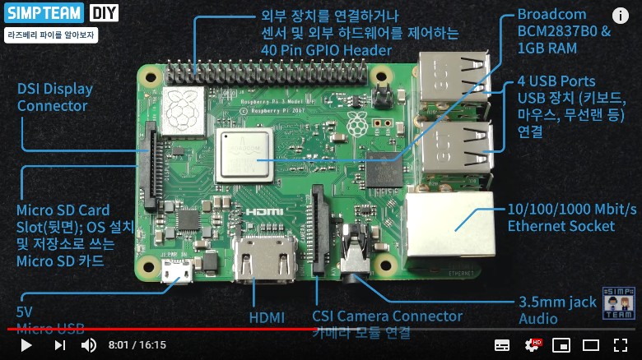

3. 라즈베리파이3 B+ 조립

- 방열판 붙이기 [없음.]

- 케이스 조립

- 고무 패드부착

4. 라즈베리파이에 OS 선택

- NOOBS, Raspbian, OSMC, LibreELEC 중 Raspbian 선택

[라즈베리파이에서 공식 릴리즈하는 OS]

5. 사용법

1. <https://rufus.akeo.ie/> -> 루퍼스 다운 -> 바탕화면 옮기기

2. <https://www.raspberrypi.org/downloads/> -> 라스비안 클릭 -> Raspbian Buster with desktop

3. 다 완성되면 rufus 에서 장치 선택 후 2에서 받은 이미지 부트 선택 한다. 완료시 닫기

4. sd카드 라즈베리파이에 연결, 모니터에 테이프 연결, 모니터랑 라즈베리파이 선 2개 연결 나사 4개 모니터랑 고정.

5. 라즈베리파이에 배터리 충전하면 turn on